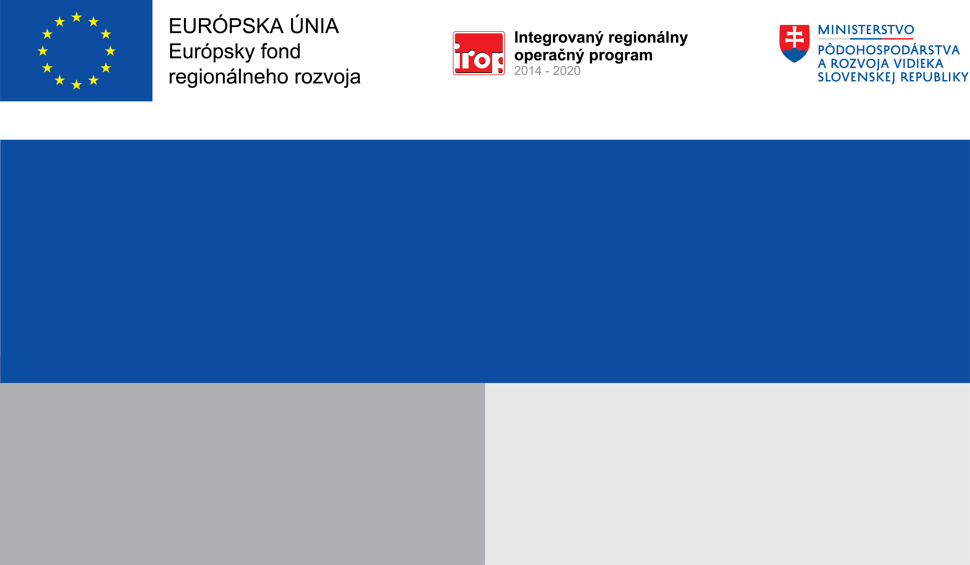

**Projekt:**

**Projekt:**

**Názov projektu**

**Prijímateľ:**

**Nenávratný finančný príspevok:**

**Popis cieľa projektu**

**Výška finančnej podpory z EÚ:**

**Cieľ:**

**Prevádzkové náklady MAS Združenie obcí Bielokarpatsko-trenčianskeho mikroregiónu a Mikroregiónu Bošáčka spojené s riadením uskutočňovania stratégie**

**Nenávratný finančný príspevok**: 104 146,22 EUR

**Prijímateľ**: Miestna akčná skupina ZO BTMaMB

Predmetom projektu je zabezpečenie chodu MAS a kancelárie MAS ako zabezpečovateľa činností spojených s realizáciou a implementáciou stratégie CLLD. Jedná sa o realizáciu prevádzkových nákladov spojených s riadnym riadením implementácie stratégie CLLD MAS ZO BTMaMB. Realizácia projektu prispeje k splneniu cieľa, ktorý je popísaný v stratégii CLLD. Strategický cieľ predstavuje dlhodobú zmenu v regióne, ktorá nastane pri zrealizovaní a dodržaní plánovaných opatrení, aktivít a finančného rámca.

**Spolufinancovanie zdroja EÚ**: 104 146,22 EUR